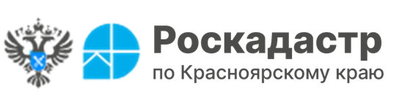
Вместо оригинала копия: эксперт ответила на вопрос
о предоставлении межевого плана

В филиале ППК «Роскадастр» по Красноярскому краю ответили гражданину, который обратился с вопросом о возможности представлении ему оригинала межевого плана для урегулирования земельного спора. Экземпляр межевого плана, который в свое время был выдан ему на руки, гражданин утратил.
Отвечая на вопрос, начальник отдела ведения архивов и фондов регионального Роскадастра Марина Хазиахметова пояснила, что оригинал межевого плана относится к документам, на основании которых сведения о земельном участке внесены в Единый государственный реестр недвижимости (ЕГРН) и входит в состав кадастрового дела. Такого рода документы подлежат строгому учету и выдаются исключительно в виде копии правообладателям или их законным представителям, либо физическим и юридическим лицам с доверенностью от правообладателя или его законного представителя.
Марина Хазиахметова рассказала, что документы, входящие в состав кадастровых дел подтверждают образование или прекращение существования объекта недвижимости, а также изменение его основных характеристик. Помимо межевого плана к таким документам относятся: технический план, акт определения кадастровой стоимости, акт обследования, подтверждающий прекращение существования объекта, копия разрешения на ввод объекта в эксплуатацию, копия документа, подтверждающего разрешение земельного спора о согласовании местоположения границ земельного участка и ряд других.
Оригиналы документов хранятся в архиве регионального Роскадастра бессрочно и не подлежат изъятию или утилизации даже в случае ликвидации объекта недвижимости.
Напоминаем, что для удобства лиц, которым необходима помощь в вопросах оформления недвижимости, на территории Красноярского края работает сеть консультационных регионального Роскадастра. Получить информацию о порядке получения консультаций можно по единому телефону: 8 (391) 202 69 41.

Филиал ППК «Роскадастр»
по Красноярскому краю
Владислав Чередов
тел. 8 (391) 202 69 40 (2433)
сот. 8 (923) 312 00 19
pressa@24.kadastr.ru

